**Terénní cvičení z Ekologie a životního prostředí – 2015**

Sraz: vlakové nádraží Brno-Řečkovice – před vchodem

Datum a čas: úterý 29. 9. 2015 ve 14:15

Sebou: kvalitně zpracované téma, něco na zápisky, mapy, pití a jídlo, kvalitní obuv a oblečení (půjdeme terénem), trpělivost k častým zastávkám ☺

Zápisky: jsou důležité – využijete je při vyplňování odpovědníku a bude je potřeba předložit k nahlédnutí u zkoušky

**Témata na terénní cvičení z Ekologie a životního prostředí:**

Témata budou prezentovaná během trasy tak, jak na ně přijde řada. Některá budou rozdělená na více zastávek. Celkem by se mělo téma přednášet cca 10-15 minut. Zpracujte je prosím pořádně a dostatečně. Jinak přijdou doplňující otázky → a to často znamená následující trapné ticho a zdržení…

Pokud je to vhodné, tak vytiskněte mapy (stačí černobíle na A4)! Hlavně například staré mapy I.-III. vojenského mapování a letecké snímky z 50. let a současnosti. (např.: oldmaps.geolab.cz, geoportal.gov.cz, geoportal.cuzk.cz apod.)

1. **Lachema** – historie výroby, problémy (ČOV, odpad, …), současnost, vyhlídky do budoucna, …

**Vývoj využívání území po trase** (staré mapy, dělnické domky, …) – dvě zastávky (jedna na počátku trasy a jedna v oblasti rybníků)

Eva Svobodová

1. **Ponávka** – upravený vodní tok, rybníky, historické mapy, čistota vody (čističky v obcích), kam a kudy pokračuje tok (až po ústí)

Jakub Černovský

1. **Biocentrum „Na loukách“ Řečkovice** – kdy vzniklo, proč, jak financováno, jaký má význam, je funkční?, kudy vede ÚSES, …

Vojtěch Umlauf

1. **Suburbánní plochy** (na SZ od biocentra „Na loukách“, kolem žel. trati) – vlastníci, možnosti využití, …

Karel Král

1. **Glóbus** – vliv krajiny na umístění obchodních center a následně obchodních center na krajinu … + problém Bauhausu v Ivanovicích – EIA, …

Lucka Sýkorová

1. **Stará Tišnovská trať** – historie, současnost, …

**Kuřimská kanalizace** – historie, mapa, proč a kde ústí do povodí Ponávky, ukázka, …

Martin Bureš

1. **Lesy v okolí Brna** – vlastníci, využití, druhová skladba, …

Jirka Stehno

**Hrubý plán trasy:**

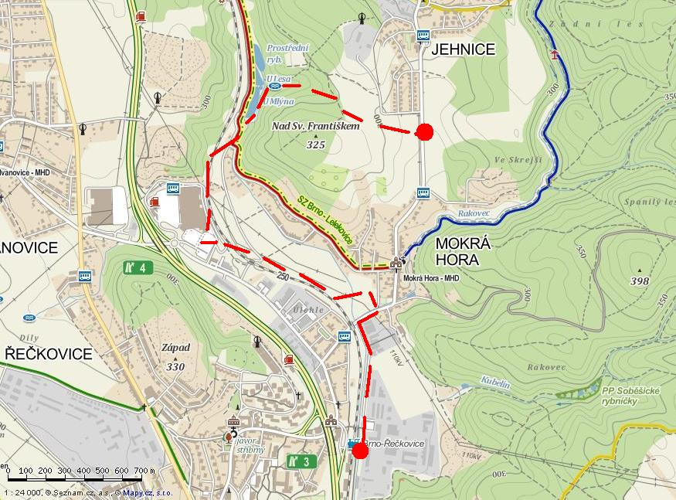

Těším se na shledání ☺

Petr